

Rosilia cabrelle modjo abona
ICAM site de nantes
35, avenue du Champ de Manœuvre 44470 CARQUEFOU
RAPPORT TECHNIQUE SIMULATEUR MARITIME

Table des matières
GLOSSAIRE 3
INTRODUCTION 5
I. ARCHITECTURE GENERALE DU SIMULATEUR 6
1. Choix techniques et méthodologie 6
2. Architecture logicielle 6
II. DESCRIPTION DE L’INTERFACE UTILISATEUR 7
1. Bandeau supérieur commun aux deux onglets 7
2. Onglet « NRCS Simulation » 7
a. Section paramètres (à gauche) 8
b. Section affichage et résultats (à droite) 8
c. Boutons 9
3. Onglet « Sea Surface Generation » 9
a) Paramètres 9
b) Affichage 10
c) Boutons 10
III. IMPLEMENTATION DES FONCTIONNALITES CLES 10
1. Calcul de la NRCS : Principe et Structure de calculerCallback 10
2. Superposition des courbes : superposerCallback 14
3. Export des données 15
4. Génération de surfaces de mer : generateSeaSurfaceCallback 15
IV. VALIDATIONS ET TESTS 16
1. Validation scientifique 16
2. Tests fonctionnels 17
V. AMELIORATIONS ET LIMITATIONS 17
1. Limitations actuelles 17
2. Perspectives à court et moyen terme 17
CONCLUSION 18
ANNEXES 19
Annexe A 19
Annexe B : Tableau récapitulatif des modèles implémentés 19
REFERENCES 21

Table des illustrations
Figure 1: Onglet NRCS 5
Figure 2: Onglet SeaSurface 7
Figure 3: Menu d'export- onglet NRCS 13

Tableau 1: Détails des modèles implémentés 17

GLOSSAIRE

app.handles : Structure globale MATLAB utilisée pour stocker tous les composants de l’interface utilisateur (boutons, champs, axes, etc.) ainsi que les données calculées (courbes NRCS, surface de mer). Elle permet d’accéder facilement aux éléments de l’interface depuis n’importe quelle fonction (callback).

Callback : Fonction MATLAB appelée automatiquement lorsqu’un événement se produit dans l’interface (clic sur un bouton, changement de valeur dans un champ, redimensionnement de fenêtre). Exemples : calculerCallback, superposerCallback, bandChangedCallback.

Dropdown (uidropdown) : Composant d’interface graphique (menu déroulant) permettant de choisir une option parmi une liste prédéfinie. Utilisé pour sélectionner la bande de fréquence, le modèle NRCS ou la polarisation.

Fallback : Mécanisme de secours ou de remplacement. Dans le code, il s’agit du texte « ICAM | IETR » affiché si les fichiers des logos (logo_icam.png, logo_ietr.png) sont absents ou non chargés.

GUI Layout Toolbox (uix) : Toolbox externe (Add-On MATLAB) permettant de créer des mises en page flexibles et responsives sans utiliser App Designer. Elle fournit des conteneurs comme uix.VBox, uix.HBox, uix.Grid pour organiser les composants.

uiaxes : Composant graphique moderne de MATLAB (équivalent de axes classique mais conçu pour les uifigure). Utilisé pour afficher les courbes NRCS et les surfaces 3D.

uibutton : Bouton graphique de l’interface utilisateur. Exemples : « Calculate », « Overlay », « Generate Surface ».

uifigure : Fenêtre principale moderne de MATLAB (équivalent de figure classique mais pour les interfaces App Designer et uifigure-based). C’est la fenêtre racine du simulateur.

uitab / uitabgroup : Onglets (tabs) et groupe d’onglets. Le simulateur utilise un uitabgroup contenant deux uitab : « NRCS Simulation » et « Sea Surface Generation ».

uix.HBox / uix.VBox : Conteneurs horizontaux (HBox) et verticaux (VBox) de la GUI Layout Toolbox. Ils permettent d’aligner automatiquement les composants les uns à côté des autres (horizontalement) ou les uns au-dessus des autres (verticalement) avec un espacement et un remplissage contrôlés.

uix.Grid : Conteneur en grille (tableau) de la GUI Layout Toolbox, utilisé ici pour placer l’axe graphique (uiaxes) en occupant toute la zone disponible.

uialert : Fenêtre pop-up d’alerte ou d’information de MATLAB (similaire à msgbox mais plus moderne). Utilisée pour afficher les warnings et messages de succès.

Uiprogressdlg : Boîte de dialogue de progression (barre de chargement indéterminée) utilisée pendant la génération de la surface de mer.

NRCS (Normalized Radar Cross Section) / σ⁰ : Section efficace radar normalisée (en dB), grandeur physique mesurant la puissance rétrodiffusée par unité de surface de la mer.

Fetch : Distance sur laquelle le vent souffle de façon constante (en mètres ou km). Influence le développement des vagues et donc la rugosité de la surface.

u₁₀ : Vitesse du vent à 10 mètres au-dessus de la surface de la mer (en m/s).

Angle d’incidence θ : Angle entre le faisceau radar et la normale à la surface de la mer.

Angle relatif au vent : Angle entre la direction du vent et la direction du faisceau radar (0°–360°).

Polarisation : Orientation du champ électrique de l’onde radar : VV (verticale émission/réception), HH (horizontale), HV (croisée).

Spectre d’Elfouhaily : Spectre directionnel unifié des vagues de surface, utilisé comme base pour la génération des surfaces réalistes.

INTRODUCTION
Ce rapport présente le développement complet d’un simulateur radar monostatique dédié à la surface de mer, réalisé en MATLAB. L’outil permet le calcul de la section efficace radar normalisée (NRCS) selon 22 modèles physiques, semi-empiriques et empiriques couvrant les bandes de fréquences UHF à W-band, ainsi que la génération de surfaces océaniques 2D basées sur le spectre dElfouhaily.
L’interface graphique, conçue avec la GUI Layout Toolbox à installer via le Add-Ons manager de MATLAB ou depuis GUI Layout Toolbox - File Exchange - MATLAB Central pour une modularité et une flexibilité maximale, intègre pour l’instant deux onglets fonctionnels, une gestion dynamique des paramètres, une superposition avancée de courbes avec suppression interactive, des exports multiples et une optimisation mémoire rigoureuse notamment lors de la génération de surfaces de mer.

ARCHITECTURE GENERALE DU SIMULATEUR

Choix techniques et méthodologie
Le simulateur a été entièrement développé en MATLAB pour profiter de ses capacités graphiques natives et de sa facilité de prototypage. Le choix de ne pas utiliser App Designer a été délibéré : il permet une compatibilité avec des versions MATLAB plus anciennes et une maîtrise totale de la mise en page grâce à la GUI Layout Toolbox (composants uix.VBox, uix.HBox, uix.Grid) disponible sur GUI Layout Toolbox - File Exchange - MATLAB Central.
Le développement a suivi une approche itérative et incrémentale :
- Phase initiale : conception de l’interface de base et intégration de quelques modèles développés au sein du laboratoire (CMOD5, NRL, TSC)…
- Phase d’enrichissement : ajout progressif de modèles physiques avancés (TSM, SSA1, puis GO1sh et SPM1) et des paramètres associés (fetch, K₀/Kc)…
- Phase de débogage graphique : résolution longue et fastidieuse des problèmes d’affichages graphiques.
- Phase d’optimisation : implémentation d’une détection multi-plateforme de la RAM disponible, blocage de génération de la surface si dépassement de 10 %, ajout du label dynamique longueur d’onde, légende cliquable pour suppression de courbes…
- Phase finale : tests, documentation interne, amélioration de l’ergonomie (polices agrandies, tooltips)…

Architecture logicielle
Le simulateur est un script unique SeaRadarSimulator.m, exécutable directement. Il crée une uifigure contenant :
% Création de la figure principale
fig = uifigure('Name', 'Sea Surface Radar Simulator', 'Position', [100 0 1000 700]);
%fig.WindowState = 'maximized';

% Ajout du handle de la figure à app après sa création
app.handles.fig = fig;
app.handles.curves = struct('theta', {}, 'nrcs_dB', {}, 'params', {}, 'color', {}); %structure pour stocker les courbes

% Layout principal : Onglets pour NRCS et Surface de Mer
tabGroup = uitabgroup('Parent', fig, 'Position', [0 0 1000 700]);
tabNRCS = uitab('Parent', tabGroup, 'Title', 'NRCS Simulation'); % Premier onglet
tabSeaSurface = uitab('Parent', tabGroup, 'Title', 'Sea Surface Generation'); % Deuxième onglet

- Un uitabgroup avec deux onglets.
- Une structure globale app.handles stockant tous les composants UI et les données calculées (courbes NRCS, surface courante).
- Une série de fonctions locales (callbacks, utilitaires) pour la modularité.
Aucun fichier externe n’est requis hormis les fichiers logos et, pour le modèle SSA1, les fichiers de fonctions de corrélation précalculées.
NB : Bien que pas obligatoire pour le lancement initial de l’interface, les fonctions de calcul des modèles de NRCS sont nécessaires pour le bon fonctionnement de l’interface.

DESCRIPTION DE L’INTERFACE UTILISATEUR

Bandeau supérieur commun aux deux onglets
Le bandeau orange occupe les 50 premiers pixels en hauteur. Il contient :
- Un titre principal en police 22 pt : « Sea Surface Radar Simulator ».
- Les logos ICAM et IETR chargés dynamiquement via imread. La fonction resizeLogos (appelée à la création et via SizeChangedFcn) calcule l’échelle nécessaire pour que les logos occupent 75 % de la hauteur disponible tout en conservant leurs proportions. Un mécanisme de fallback affiche un texte « ICAM | IETR » si les images sont absentes.

Onglet « NRCS Simulation »
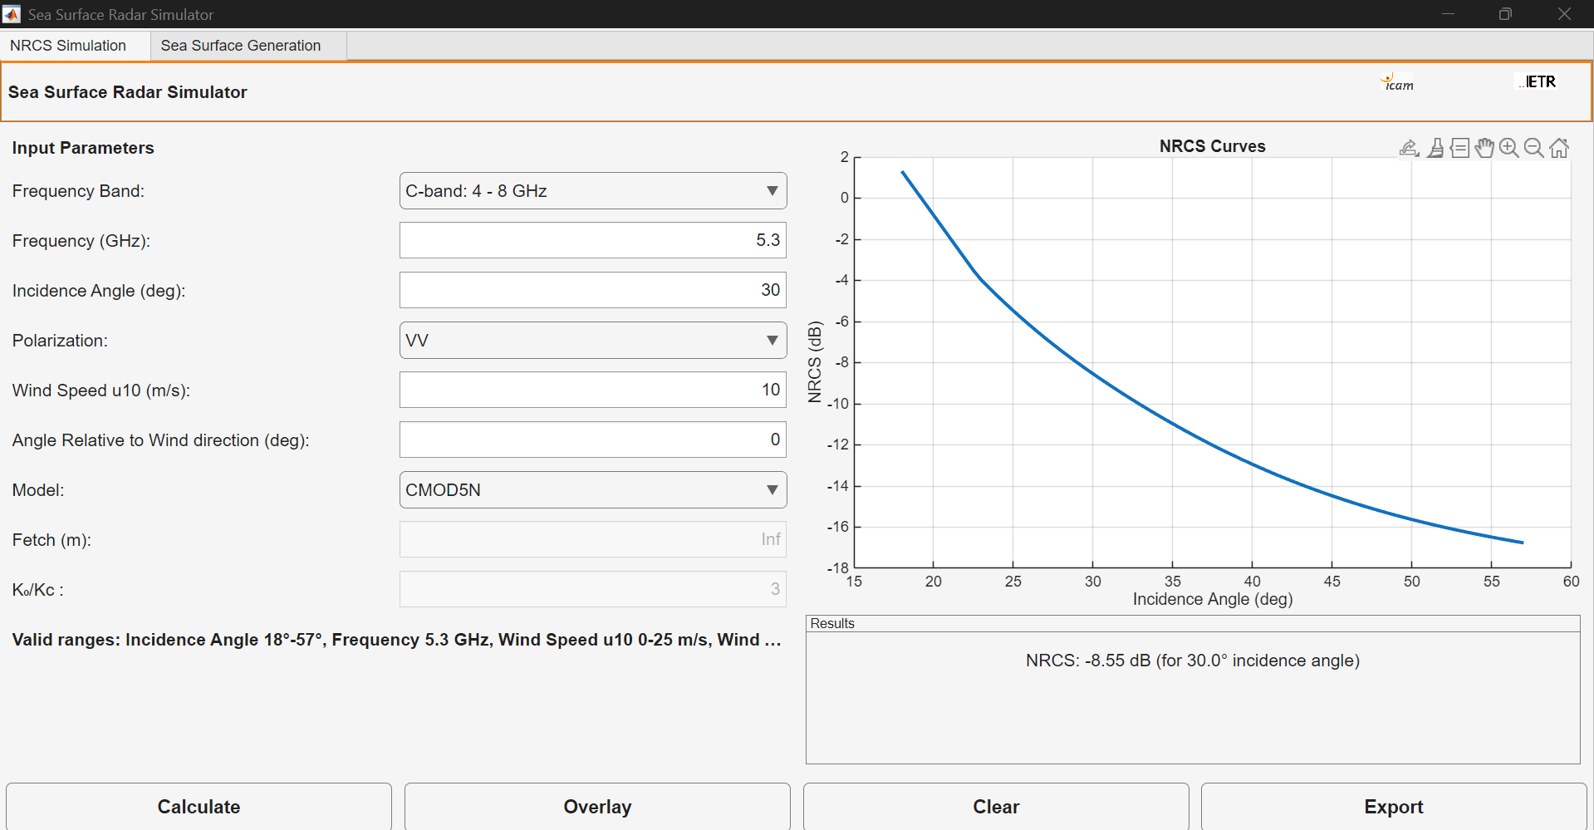
Figure 1: Onglet NRCS

Section paramètres (à gauche)
La zone de gauche utilise un uix.VBox avec des hauteurs fixes pour un bon alignement. Chaque paramètre est présenté sous la forme label + composant dans un uix.HBox.
- Bande de fréquences : Dropdown (bande déroulante) proposant les 10 bandes classiques (UHF à W-band) avec leurs plages en GHz,Voir Annexe B. Le callback bandChangedCallback extrait automatiquement la fréquence centrale (moyenne des bornes) et l’affecte au champ fréquence. Il appelle également updateModelList pour ne proposer que les modèles compatibles avec la bande sélectionnée.
- Fréquence (GHz) : Champ numérique éditable permettant de choisir la valeur exacte de la fréquence. Une validation ultérieure vérifie qu’il reste dans la bande choisie (ajustement silencieux si nécessaire).
- Angle d’incidence (deg) : Valeur unique utilisée pour l’affichage d’une valeur spécifique de la NRCS.
- Polarisation : Dropdown HH / VV / HV. Certains modèles ne supportent que VV (notament des modèles en bande C et X) , la plupart supportent les polarisations VV et HH. Seuls quelques modèles supportent la polarisation HV ( le modèle empirique en bande L Meissner et le modèle statistique TSM).
- Vitesse du vent u₁₀ (m/s) et angle relatif au vent (deg) : Champs numériques avec limites.
- Modèle : Dropdown dont les items sont mis à jour dynamiquement. Le callback modelChangedCallback :
  - Active/désactive le champ fetch pour TSM, SSA1, GO1sh, SPM1.
  - Active/désactive le champ K₀/Kc uniquement pour TSM (valeur par défaut 4) et GO1sh (valeur par défaut 3).
  - Affiche une note détaillée de validité (plages d’angles, fréquences, vent).
- Fetch (m) et K₀/Kc : Champs conditionnels expliqués ci-dessus.

Section affichage et résultats (à droite)
- Un uiaxes occupant la majeure partie de l’espace pour tracer la courbe σ⁰ (en dB) en fonction de l’angle d’incidence.
- Un panneau « Results » contenant :
- Le label principal affichant la valeur de σ⁰ (en dB) à l’angle d’incidence saisi. Cette valeur est obtenue par interpolation au point le plus proche, car les valeurs de θ évoluent avec un pas de 0.5° sauf pour certains modèles semi-empiriques dont le pas est de 0,1°.
- Un label d’avertissement orange pour signaler les approximations lors de la conversion vitesse du vent – état de mer

Boutons
L’onglet comporte 4 boutons :
% Section boutons en bas
btnPanel = uix.HBox('Parent', mainLayoutNRCS, 'Padding', 5, 'Spacing', 10);
calcBtn = uibutton('Parent', btnPanel, 'Text', 'Calculate', 'ButtonPushedFcn', @(btn,event) calculerCallback());
overlayBtn = uibutton('Parent', btnPanel, 'Text', 'Overlay', 'ButtonPushedFcn', @(btn,event) superposerCallback());
clearBtn = uibutton('Parent', btnPanel, 'Text', 'Clear', 'ButtonPushedFcn', @(btn,event) clearCurvesCallback());
exportBtn = uibutton('Parent', btnPanel, 'Text', 'Export', 'ButtonPushedFcn', @(btn,event) exporterCallback());
- Calculate : exécute le calcul complet après toutes les validations.
- Overlay : affiche toutes les courbes stockées avec une légende interactive.
- Clear : réinitialise tout.
- Export : propose l’export de la dernière courbe au format .csv ou de toutes les courbes superposées (.csv multi-colonnes).

Onglet « Sea Surface Generation »
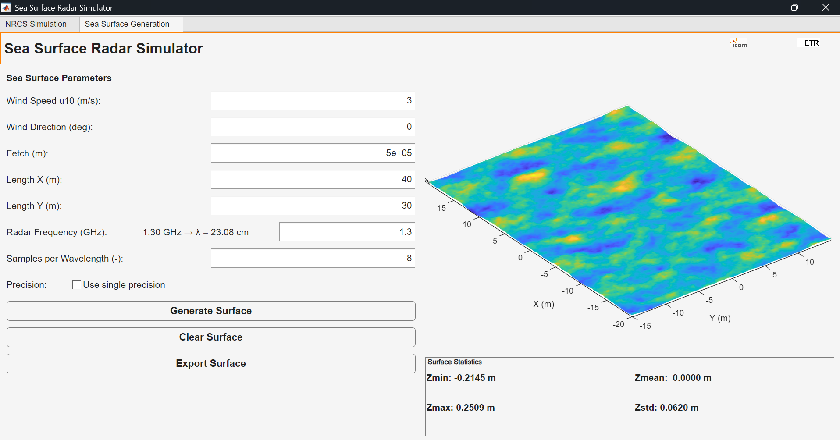
Figure 2: Onglet SeaSurface

Paramètres
Cet onglet, lui, contient les paramètres suivants :
- Vitesse et direction du vent, fetch.
- Dimensions physiques de la surface (Lx, Ly en mètres).
- Fréquence radar → un label adjacent affiche en temps réel la longueur d’onde correspondante en cm
- Nombre d’échantillons par longueur d’onde (défaut 8).
- Checkbox pour choisir ou non la précision single (réduction mémoire d’un facteur 2).

Affichage
Un uiaxe dédié à la visualisation 3D est utilisée pour afficher la surface de mer une fois qu’elle a été générée.

Boutons
Les boutons de cet onglet sont au nombre de 3 :
% Boutons pour générer et effacer la surface
generateBtn = uibutton('Parent', paramsSeaSurfacePanel, 'Text', 'Generate Surface', 'ButtonPushedFcn', @(btn, event) generateSeaSurfaceCallback());
clearSurfaceBtn = uibutton('Parent', paramsSeaSurfacePanel, 'Text', 'Clear Surface','ButtonPushedFcn', @(btn, event) clearSeaSurfaceCallback());
exportSurfaceBtn = uibutton('Parent', paramsSeaSurfacePanel,'Text', 'Export Surface', 'ButtonPushedFcn', @(btn,event) exportSeaSurfaceCallback());
- Generate Surface : lance la génération après contrôles mémoire.
- Clear Surface : libère la mémoire occupée
- Export Surface : menu complet (.mat, .csv, .png ou les trois) pour exporter la courbe générée.

IMPLEMENTATION DES FONCTIONNALITES CLES

Calcul de la NRCS : Principe et Structure de calculerCallback
La fonction calculerCallback est le cœur de l’onglet NRCS. Elle gère l’ensemble du processus de calcul d’une courbe σ⁰(θ) pour un jeu de paramètres donné. Son exécution suit une séquence rigoureuse et très structurée afin de garantir à la fois la précision scientifique et la robustesse logicielle.
Étape 1 : Récupération et validation initiale des paramètres : Tous les paramètres sont lus depuis les composants stockés dans app.handles : bande, fréquence, angle d’incidence, polarisation, vitesse du vent u₁₀, angle relatif au vent, modèle sélectionné, fetch et K₀/Kc (si activés). Plusieurs validations sont effectuées immédiatement :
- L’angle relatif au vent est forcé dans [0° ; 360°].
- La fréquence saisie est comparée à la bande sélectionnée ; si elle est hors plage, elle est automatiquement ramenée à la limite la plus proche et un avertissement est affiché via showWarning.

% Récupère les paramètres via les handles
band = app.handles.bandDrop.Value; % Bande de fréquence sélectionnée
freq = app.handles.freqEdit.Value; % Fréquence en GHz
incidenceAngle = app.handles.angleEdit.Value; % Angle d'incidence
pol = app.handles.polDrop.Value; % 'HH', 'VV', ou 'HV'
windSpeed = app.handles.windSpeedEdit.Value; % Vitesse du vent en m/s
windAngle = app.handles.windEdit.Value; % Angle relatif au vent
model = app.handles.modelDrop.Value; % Modèle choisi
fetch = app.handles.fetchEdit_NRCS.Value; % Fetch du premier onglet pour les modèles statistiques
k0SurKc = app.handles.k0kcEdit.Value; % K0/Kc pour les modèles statistiques

Étape 2 : Conversion vent → état de mer pour les modèles semi-empiriques : Les modèles NRL, TSC, SITTROP, GIT, RRE et HYBRID fonctionnent avec un état de mer entier (Sea State 0 à 7). Une conversion approximative est réalisée : Sea State ≈ round((u₁₀ / 3.16)^1.25). Un avertissement est généré si la conversion inverse présente une erreur > 0.5 m/s, informant l’utilisateur que l’état de mer est une approximation.

% Conversion de la vitesse du vent en état de mer pour les modèles semi-empiriques
seaState = 0;
semiEmpiricalModels = {'NRL', 'TSC', 'SITTROP', 'GIT', 'RRE', 'HYBRID'};
if ismember(model, semiEmpiricalModels)
seaState = round((windSpeed / 3.16)^1.25);
if seaState < 0 || seaState > 7
showWarning(sprintf('Warning: Converted Sea State (%d) is out of range (0-7). Using closest valid value.', seaState));
seaState = max(0, min(7, seaState));
end
if abs(windSpeed - 3.16 * (seaState^(1/0.8))) > 0.5
app.handles.warningLabel.String = sprintf('Warning: Approximated Sea State (%d) from Wind Speed (%.1f m/s) may not be exact.', seaState, windSpeed);
else
app.handles.warningLabel.String = '';
end
Étape 3 : Définition du vecteur d’angles d’incidence θ : Chaque modèle possède sa propre plage de validité en angle d’incidence. Un vecteur θ adapté est créé (pas variable selon le modèle : 0.5° pour la plupart, 0.1° pour certains angles rasants). Si l’angle d’incidence saisi par l’utilisateur est en dehors de la plage du modèle choisi, un avertissement bloque le calcul.

% Définition de theta (angle d'incidence) avec plage valide pour chaque modèle
switch model
case 'NRL'
theta = 30:0.5:89.9; % Vecteur d'angles d'incidence pour NRL
if incidenceAngle < 30 || incidenceAngle > 89.9
showWarning('Warning: Incidence Angle must be between 30° and 89.9° for NRL model.');
return;
end
case 'TSC'
theta = 0:0.5:89.9; % Vecteur d'angles d'incidence pour TSC
if incidenceAngle < 0 || incidenceAngle > 89.9
showWarning('Warning: Incidence Angle must be between 0° and 89.9° for TSC model.');
return;
end
case 'SITTROP'
theta = 80:0.1:89.8; % Vecteur d'angles d'incidence pour SITTROP
if incidenceAngle < 80 || incidenceAngle > 89.8
showWarning('Warning: Incidence Angle must be between 80° and 89.8° for SITTROP model.');
return;
end
…
Étape 4 : Calcul proprement dit de la NRCS selon le modèle : Un switch dirige vers le code spécifique de chaque modèle.
- Pour les modèles semi-empiriques et empiriques : appel direct à des fonctions dédiées (ex. : f_Nrcs_3dMono_EmpExpSea_Cband_Cmod5N).
case 'RRE'
% Validation des plages pour RRE
c_ms = 3e8;
f_GHz = c_ms / lambda_m * 1e-9;
if f_GHz < 9 || f_GHz > 10
showWarning('Warning: RRE model valid only for X band (9-10 GHz).');
return;
end
nrcs = f_Nrcs_3dMonoGrazing_RRE(grazingTheta, lambda_m, seaState, windAngle, polModel);

case 'HYBRID'
% Validation des plages pour HYBRID
if freq < 0.1 || freq > 100
showWarning('Warning: Frequency must be between 0.1 GHz and 100 GHz for HYBRID model.');
return;
end
nrcs = f_Nrcs_3dMonoGrazing_HYB2(grazingTheta, lambda_m, seaState, windAngle, polModel);

- Pour les modèles physiques :
  - Calcul de la permitivité relative complexe de l’eau de mer via f_Sea_ErOmg (SST = 15 °C, SSS = 35 ppt).
  - Appel aux fonctions TSM, SSA1, GO1sh ou SPM1 avec les paramètres avancés (fetch, K₀/Kc).
  - Gestion fine des erreurs (try/catch) et messages spécifiques (ex. : fichier de corrélation manquant pour SSA1).
case 'TSM'
% Paramètres physiques
sst_C = 15;
sss_ppt = 35;
k0SurKc_TSM = app.handles.k0kcEdit.Value;

% Calcul préliminaire
F_Hz = freq * 1e9;

% Permittivité
[er_complex, ~, K_EM , Kc_TSM] = f_Sea_ErOmg(F_Hz, sst_C, sss_ppt, windSpeed, fetch, k0SurKc_TSM);
er2 = er_complex;

try
%theta, windAngle, er2, windSpeed, fetch, K_EM, Kc_TSM

[nrcs_VV_lin, nrcs_HH_lin, nrcs_VH_lin, ~, ~, AddTerm_VV, AddTerm_HH] = ...
f_Nrcs_3dMono_StatisticSea_TSM_Elfo_Gauss_Fetch_v2(theta, windAngle, er2, windSpeed, fetch, K_EM, Kc_TSM);

switch pol
case 'VV'
nrcs = nrcs_VV_lin + AddTerm_VV;
case 'HH'
nrcs = nrcs_HH_lin + AddTerm_HH;
case 'HV'
nrcs = nrcs_VH_lin;
end

catch ME
showWarning(['TSM error: ' ME.message]);
nrcs = zeros(size(theta));
return;
end

Étape 5 : Conversion en dB et stockage : Les modèles physiques qui retournent σ⁰ en échelle linéaire ont convertis en dB via la formule 10·log₁₀(σ⁰).
Étape 6 : Affichage : La courbe de σ⁰ est tracée simplement avec plot, accompagnée d’une grille, d’un titre et de labels clairs. La valeur de σ⁰ correspondant à l’angle d’incidence saisi est ensuite calculée et affichée directement dans l’interface.
% Conversion de NRCS linéaire en dB pour les modèles linéaires
if ismember(model, {'Quilfen', 'CMOD2-I3', 'CMOD5N', 'Isoguchi', 'XMOD1R', 'XMOD2N', 'Meissner', 'Wentz84', 'Wentz99', 'Masuko_X', 'Masuko_Ka', 'TSM', 'SSA1', 'GO1sh', 'SPM1'})
nrcs_dB = 10 * log10(max(eps, nrcs)); % Conversion pour les modèles linéaires
else
nrcs_dB = nrcs;
end

Superposition des courbes : superposerCallback
Implémentation d’une légende interactive : chaque entrée est cliquable (ItemHitFcn) et déclenche deleteCurveFromLegend, qui supprime à la fois la ligne graphique et l’entrée correspondante dans app.handles.curves. Le titre et la légende se mettent à jour automatiquement.
Adaptation intelligente des limites Y Une logique spécifique détecte la présence d’une courbe GO1sh :
- Calcul théorique du maximum possible à partir de 10·log₁₀(1/(2·sig_sx·sig_sy)) ;
- Si polarisation HH présente → limite basse fixée à -80 dB (sinon -50 dB) ;
- Limite haute arrondie à la dizaine supérieure pour un affichage clair.
DataTips enrichis Chaque courbe possède un modèle de DataTip personnalisé affichant modèle, polarisation, fréquence, vent et angle relatif au vent lorsqu’on survole cette dernière.
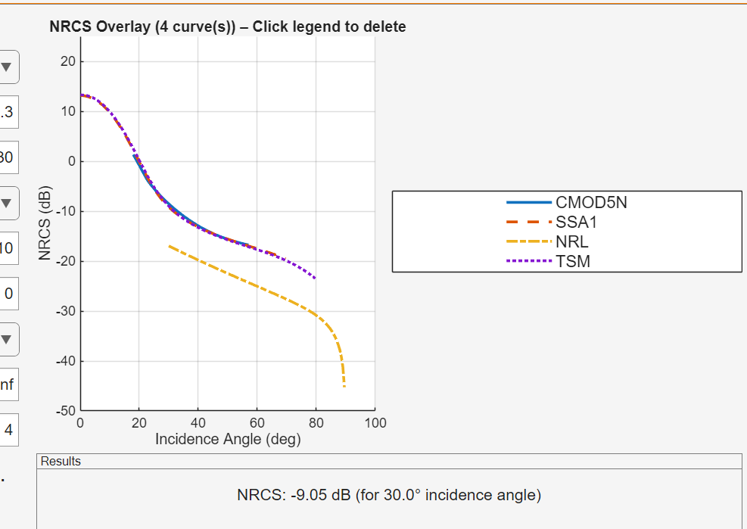

Export des données
Deux fonctions distinctes :
- exportLastCurve : export CSV simple de la dernière courbe calculée (colonnes Theta_deg ; NRCS_dB).
- exportAllCurves : export multi-colonnes intelligent des différentes présentes dans l’overlay (4 maximum) avec des noms de colonnes explicites incluant tous les paramètres
Le nom de fichier proposé est généré automatiquement à partir des paramètres pour une traçabilité maximale.
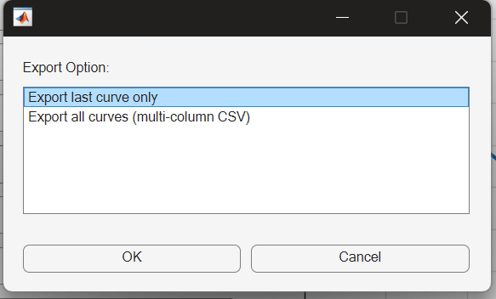

Figure 3: Menu d'export- onglet NRCS

Génération de surfaces de mer : generateSeaSurfaceCallback
Principe physique : La surface est générée à partir du spectre directionnel unifié d’Elfouhaily et al. [1] , utilisant le fetch. La fonction f_GeneSurfMer3D_Fetch_Elfo_v3 calcule la IFFT2(…), permettant la génération des surfaces .
Contrôles préalables rigoureux :
- Validation des entrées (vent entre 1 et 10 m/s recommandé, fetch > 0, dimensions Lx et Ly positives) ;
- Calcul du pas spatial dxy = λ / nlb (longueur d’onde λ déduite de la fréquence radar) ;
- Détection multi-plateforme de la RAM physique disponible (pour Windows : via memory, pour macOS/Linux : via commandes système) ;
- Blocage de la génération , avec warning de validation, si la mémoire estimée dépasse 10 % de la RAM totale, avec message explicite indiquant la taille demandée et la limite.
Exécution et affichage :
- Boîte de dialogue de progression lors de la génération de la surface ;
- Stockage complet dans app.currentSurface (matrice HH_XY, grilles X/Y, tous les paramètres et métadonnées) ;
- Message final de confirmation avec temps de génération et la mémoire utilisée.
Export surface : Un menu appârait, permettant de choisir le type de fichier à utiliser pour l’export
- .mat (structure complète, idéale pour reprise MATLAB) ;
- .csv (X;Y;Z séparés par « ; », encodage UTF-8) ;
- .png haute résolution (résolution 600 dpi) ;
- Ou les trois à la fois, avec nom de fichier cohérent.

VALIDATIONS ET TESTS

Validation scientifique
Les modèles NRL, TSC, RRE, GIT, HYBRID et SITTROP sont directement disponibles dans la fonction seareflectivity et les fonctions associées de la Radar Toolbox. Une comparaison avec celles-ci a été effectuée sur une plage d’angles d’incidence en faisant varier les paramètres d’entrées selon les domaines de validités des modèles
Résultats obtenus :
- Modèle NRL : erreur moyenne absolue de l’ordre de 10⁻¹⁴ dB (pratiquement nulle, différence due peut-être à la précision numérique). [8] & [9]
- Modèle TSC : erreur moyenne absolue de l’ordre de 10⁻⁹ dB (excellent accord). [4]
- Modèle RRE : erreur moyenne absolue de l’ordre de 10⁻¹⁵ dB (accord quasi parfait). [5]
- Modèle GIT : Bonne correspondance pour les fréquences inférieures à 10 GHz (écarts négligeables). Au-delà de 10 GHz, des écarts significatifs apparaissent, ce modèle n’est donc pas encore entièrement validé. [8] & [4]
- Modèle SITTROP : Erreur moyenne absolue : 1.2818 dB, erreur maximale : 7.2827 dB. Ce modèle également est encore en cours de validation. [5]
- Modèle HYBRID : Erreur moyenne absolue : 0.20841 dB, erreur maximale : 1.769 dB. Accord relativement bon , mais modèle encore en cours de validation. [4]
- Modèle CMOD5.N : Comparaison directe avec la version du site https://scatterometer.knmi.nl/cmod5/ . Un excellent accord est observé sur la majorité de la plage (18°–57°).

Tests fonctionnels
Les tests fonctionnels ont porté sur la robustesse de l’interface et la cohérence des comportements dans des conditions normales.
- Tests de limites des paramètres : Vérification que les avertissements apparaissent correctement et que les valeurs sont ajustées ou bloquées (ex. : fréquence hors bande = ajustement automatique, angle d’incidence hors plage du modèle = blocage du calcul avec message clair).
- Tests de superposition : Superposition simultanée de 4 courbes issues de modèles très différents (ex. : CMOD5.N + TSM + GO1sh + NRL). Vérification de la stabilité graphique, de la légende interactive (suppression par clic), et de l’adaptation automatique des limites Y (notamment le cas particulier GO1sh avec calcul théorique du maximum).
- Tests d’activation conditionnelle : Sélection de TSM/GO1sh → activation correcte des champs fetch et K₀/Kc avec valeurs par défaut appropriées. Retour à un modèle empirique → désactivation et réinitialisation à Inf pour fetch.
- Tests de génération de surfaces : Cas (vent 3–10 m/s, dimensions 40×30 m) et cas extrêmes (grande surface, précision single, RAM limite). Vérification du blocage mémoire avec message détaillé et de la reprise correcte après effacement.
Tous les tests fonctionnels ont été passés avec succès, sans plantage ni comportement inattendu.

AMELIORATIONS ET LIMITATIONS

Limitations actuelles
- Dépendance à des fichiers externes pour SSA1 (fonctions de corrélation 2D)
- Configuration monostatique uniquement
- Problème avec l’affichage de la légende lors de la superposition des courbes, la légende divise l’espace en deux ce qui réduit la taille de l’axe dans lequel sont affichées les courbes

Perspectives à court et moyen terme
- Compilation standalone via MATLAB Compiler ou cryptage des fichiers Matlab via les p-codes files.
- Exploration de la parallélisation des tâches grâce à la Parallel Computing Toolbox
- Gestion des problèmes d’affichage de la légende
- Ajout d’un sous-dossier pour le stockage des données exportées.

CONCLUSION

Ce travail a abouti à la réalisation d’un simulateur radar de la surface de mer complet et particulièrement riche en modèles. L’outil dépasse largement le cadre d’une simple calculatrice NRCS : il offre une véritable plateforme d’exploration et de comparaison, avec une interface intuitive, des fonctionnalités avancées (superposition interactive, génération de surfaces ) et une attention particulière portée à l’expérience utilisateur et à la fiabilité.
Les nombreux débogages réalisés – notamment sur la stabilité graphique et l’optimisation mémoire – témoignent d’une démarche rigoureuse et ont permis d’obtenir un logiciel mature, même si encore en cours de développement.
Ce simulateur constitue une base solide pour des travaux futurs plus avancés en modélisation radar océanique.

ANNEXES

Annexe A
Le fichier SeaRadarSimulator.m est fourni séparément. Il contient l’intégralité du simulateur, y compris toutes les fonctions locales et commentaires.
Il est contenu dans un dossier nommé Interface qui renferme tout ce qui est nécessaire pour le bon fonctionnement de l’interface.

Annexe B : Tableau récapitulatif des modèles implémentés

Tableau 1: Détails des modèles implémentés
Modèle | Type | Fréquence principale | Polarisation supportée | Plage θ typique (rasance) | Plage vitesse vent (u₁₀ m/s) | Plage angle relatif au vent | Prise en compte du Fetch
NRL | Semi-empirique | 0.5–35 GHz | HH, VV | 30°–89.9° | 0–13.2 |  | Non
TSC | Semi-empirique | 0.5–35 GHz | HH, VV | 0°–89.9° | 0–11.4 | 0°–360° | Non
GIT | Semi-empirique | 1–100 GHz | HH, VV | 80°–89.9° | 3.2–13.2 | 0°–360° | Non
HYBRID | Semi-empirique (hybride) | 0.1–100 GHz | HH, VV | 60°–90° | 0–11.4 | 0°–360° | Non
SITTROP | Empirique | 9.375 GHz | HH, VV | 80°–89.8° | 0–14.9 | 0° ou 90° uniquement | Non
RRE | Semi-empirique | 9–10 GHz | HH, VV | 80°–89.9° | 3.2–13.2 | 0°–360° | Non
Quilfen | Empirique | 5.3 GHz | VV | 18°–60° | 0–20 | 0°–360° | Non
 |  | (Bande C)
CMOD2-I3 | Empirique | 5.3 GHz (Bande C) | VV | 18°–57° | 0–25 | 0°–360° | Non
CMOD5N | Empirique | 5.3 GHz (Bande C) | VV | 18°–57° | 0–25 | 0°–360° | Non
Isoguchi | Empirique | 1.3 GHz (Bande L) | VV, HH | 17°–43° | 0–20 | 0°–360° | Non
Meissner | Empirique | 1.26 GHz (Bande L) | VV, HH, HV | 24.36°–49.29° | 0.2–22 | 0°–360° | Non
XMOD1R | Empirique | 10 GHz | VV | 20°–60° | 0–20 | 0°–360° | Non
XMOD2N | Empirique | 10 GHz (Bande X) | VV | 18°–46° | 2–25 | 0°–360° | Non
Masuko_X | Empirique | 10 GHz (Bande X) | VV, HH | 30°–60° | 3.2–17.2 (u₁₉) | 0°–360° | Non
NSCAT1 | Empirique | 13.6 GHz (Bande Ku) | VV, HH | 15°–60° | 1–30 | 0°–360° | Non
Wentz84 | Empirique | 14.6 GHz (Bande Ku) | VV, HH | 0°–60° | 0–20 | 0°–360° | Non
Wentz99 | Empirique | 14.6 GHz (Bande Ku) | VV, HH | 15°–65° | 0–20 | 0°–360° | Non
Masuko_Ka | Empirique | 34.43 GHz (Bande Ka) | VV, HH | 30°–60° | 3.2–17.2 (u₁₉) | 0°–360° | Non
TSM | Physique (Two-Scale) | 0.1–100 GHz | VV, HH, HV | 0°–80° | 0–25 | 0°–360° | Oui
SSA1 | Physique (SSA ordre 1) | 0.1–100 GHz | VV, HH | 0°–70° | 3–25 | 0°–360° | Oui
GO1sh | Physique (GO ordre 1) | 0.1–100 GHz | VV, HH | 0°–50° | 0–25 | 0°–360° | Oui
SPM1 | Physique (SPM ordre 1) | 0.1–100 GHz | VV, HH | 0°–80° | 0–25 | 0°–360° | Oui

REFERENCES

[1] Elfouhaily, T., B. Chapron, K. Katsaros, and D. Vandemark. "A Unified Directional
Spectrum for Long and Short
Wind-Driven Waves." Journal of Geophysical Research: Oceans 102, no. C7 (July 15, 1997):
15781-96.
https://doi.org/10.1029/97JC00467
[2] Long, Maurice W. Radar Reflectivity of Land and Sea, 3rd Ed. Boston: Artech House, 2001.
[3] Tessendorf, Jerry . "Simulating Ocean Water." Presented at SigGraph, 1999 – 2004
[4] Antipov, Irina. "Simulation of Sea Clutter Returns." Department of Defence, June 1998
[5] Ward, Keith D., Simon Watts, and Robert J. A. Tough. Sea Clutter: Scattering, the K
Distribution and Radar
Performance. IET Radar, Sonar, Navigation and Avionics Series 20. London: Institution of
Engineering and
Technology, 2006
[6] Masuko, Harunobu, Ken'ichi Okamoto, Masanobu Shimada, and Shuntaro Niwa.
"Measurement of Microwave
Backscattering Signatures of the Ocean Surface Using X Band and K a Band Airborne
Scatterometers." Journal of
Geophysical Research 91, no. C11 (1986): 13065. https://doi.org/10.1029/JC091iC11p13065
[7] Nathanson, Fred E., J. Patrick Reilly, and Marvin N. Cohen. Radar Design Principles.
Mendham, NJ: SciTech
Publishing, 1999
[8] Gregers-Hansen, V. and Mittal, R. "An Improved Empirical Model for Radar Sea Clutter Reflectivity." NRL/MR/5310-12-9346, Apr. 27, 2012.
[9] Barton, David Knox. Radar Equations for Modern Radar. Artech House, 2013.

